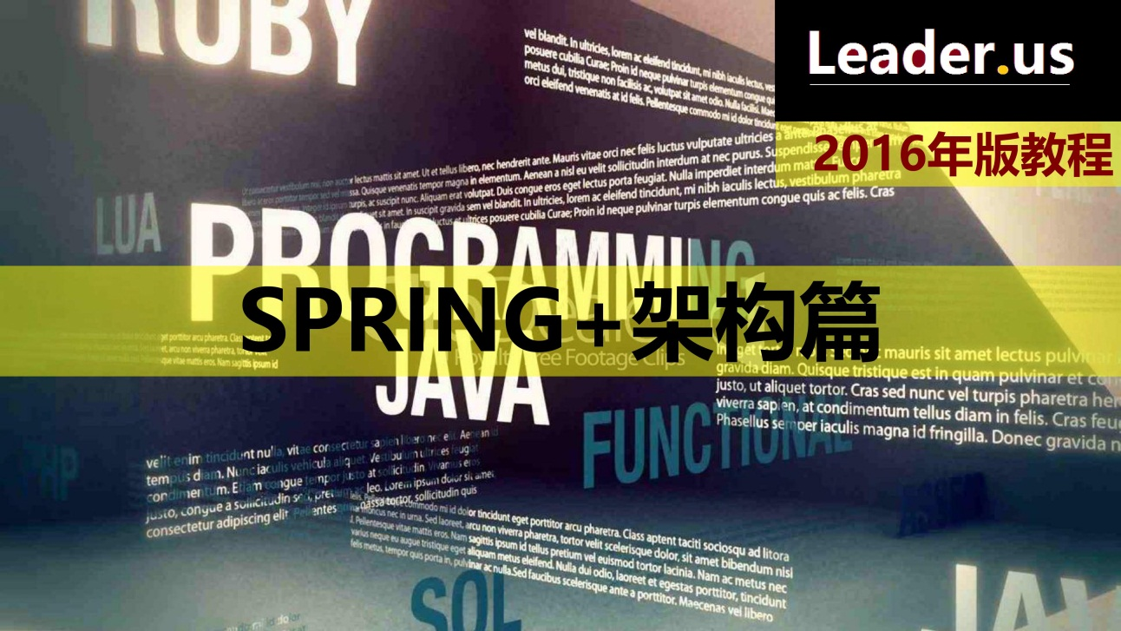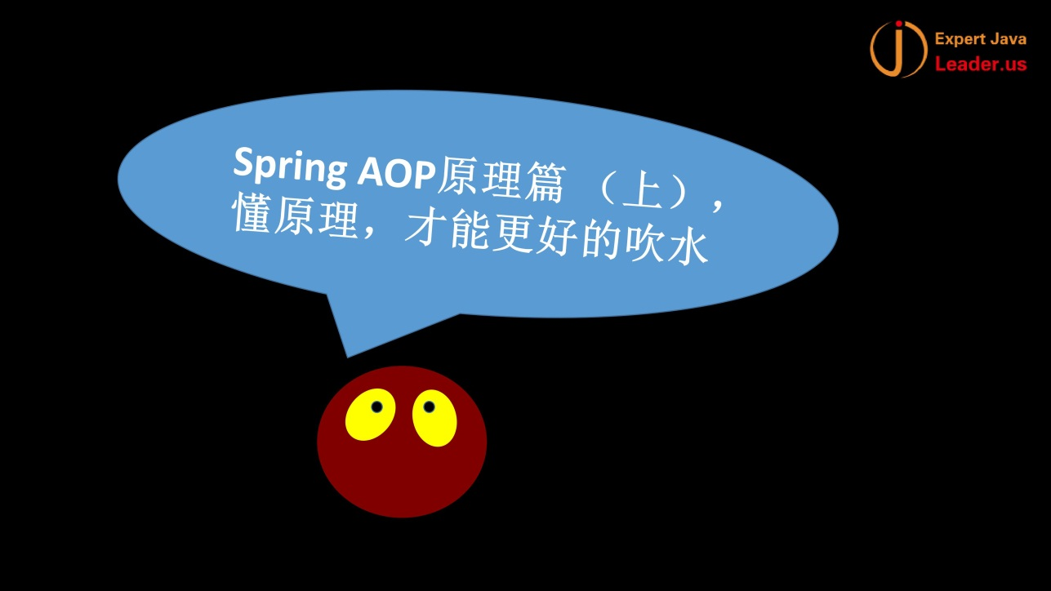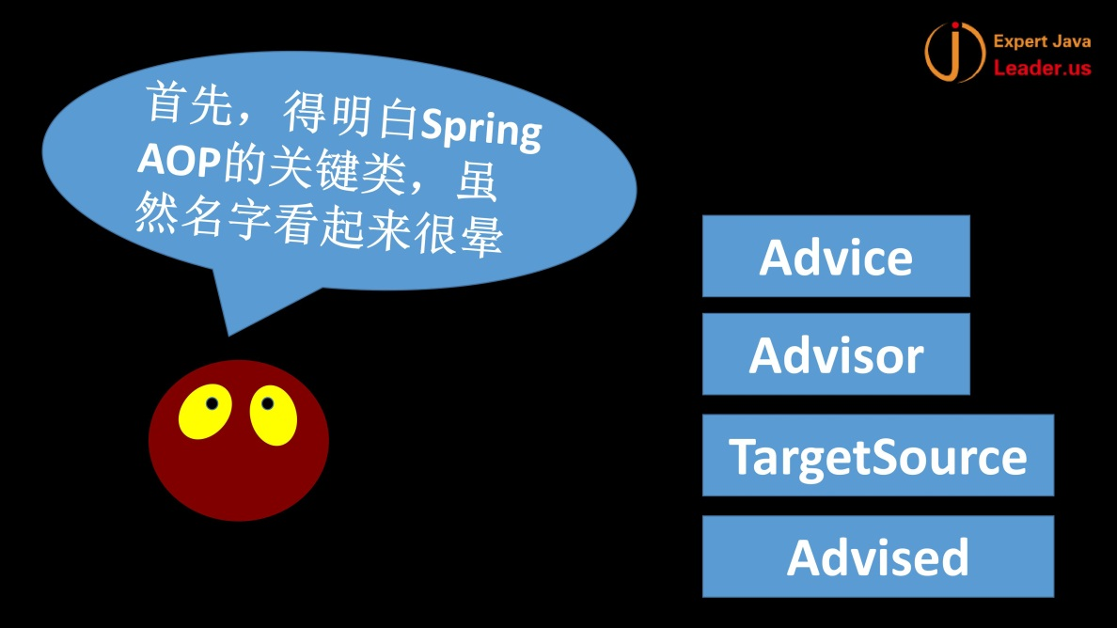

Spring AOP和AspectJ有区别联系 做的比较复杂 同时为了兼容 做了很多包装

基本的概念 Advice Advisor TargetSource Advised

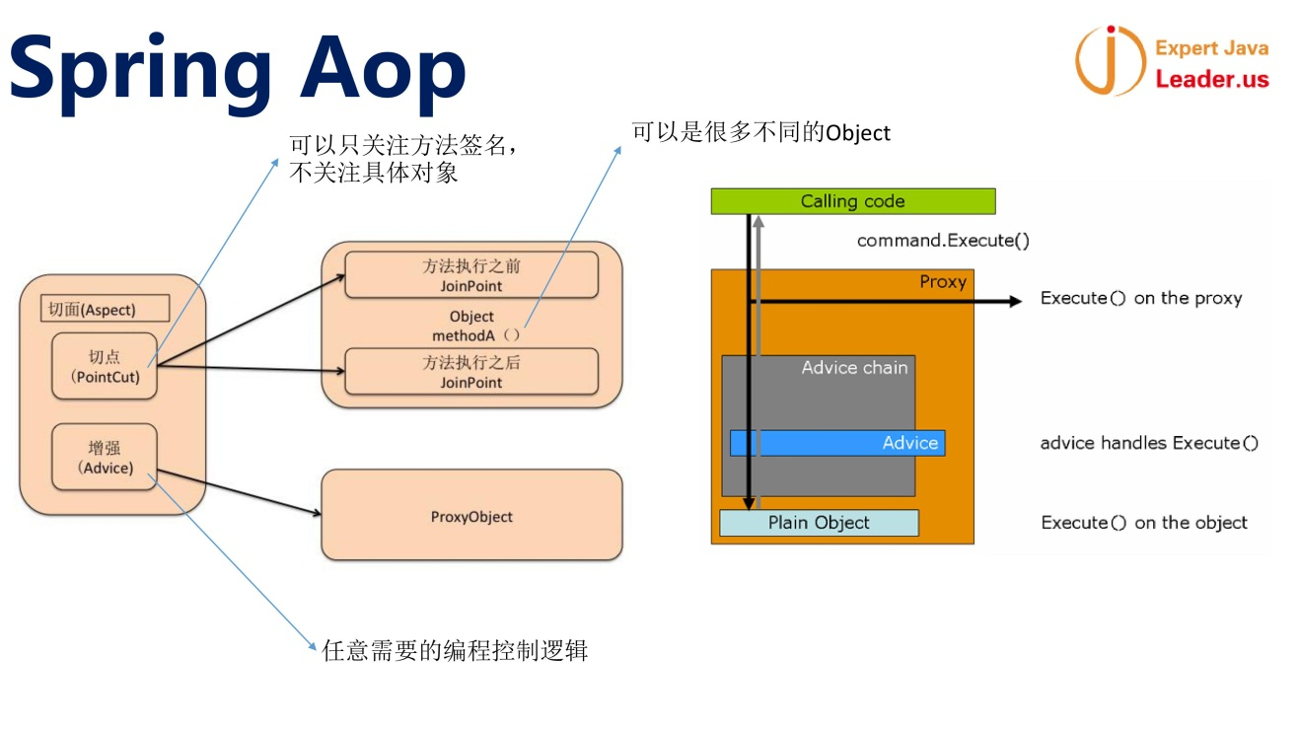

就是在你关注的点上pointCut 做一些增强 ----- 切点在Spring中只能用于方法 方法前 方法后 环绕增强

增强的内容在Proxy对象上面的 ---- 增强的逻辑可以编程控制 ----- 另外在哪些pointcut增强可以灵活控制

右边给出执行AOP过程 先进入proxy 然后 构建一个Advice chain ----因为可以构建多个Advice 组成一个链条 执行完成以后 才调用具体对象的方法 ---- 这个方法是JointPoint的一个方法点 ---- 最后执行一个target的具体的方法 然后再返回 难就难在这 【非常类似于struts2中的拦截器 ---- struts2中是拦截器实现了AOP ---- 在spring中 AOP实现了拦截器】

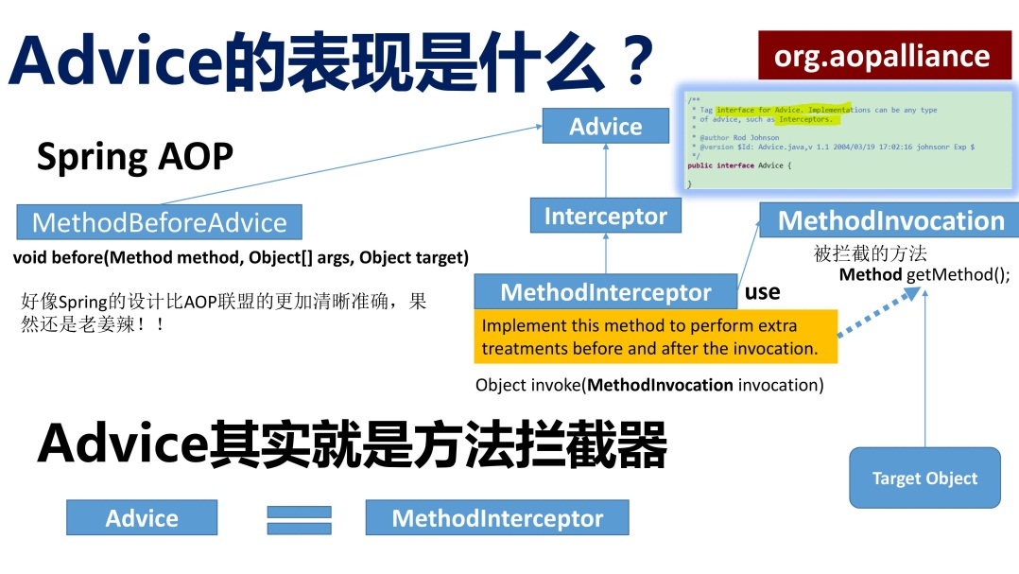

Advice在AOP联盟中是定义了一个空接口 --- 也就是 标记接口 真的实现有几种 --- **认为Advice就是拦截器** ---- 之前的代码的确是拦截器 ----- 所以 中间的类图 Advice下面的第一个子类类名就是Interceptor 就是拦截器 ----- 本来 这个Interceptor在AOP联盟中 有两个实现类 一个是MethodInterceptor 另一个构造器的Interceptor 但是 构造器的Interceptor在Spring中用不到 所以 在spring中类图就简化 为

Advice <- Interceptor <- MethodInterceptor

也就是一个Advice对应一个方法发拦截器MethodInterceptor

继承关系中 对一个Advice 就是对某个方法的拦截 MethodInterceptor --- 类似于Servlet中的filter

------- 这个MethodInterceptor子类中 有一个方法 就是invoke ----

Object invoke(MethodInvocation invocation) 这个你先执行你的拦截器的内容 然后 在调用目标invocation --- 这个就是目标对象的方法 【非常类似于struts2中的过程】

----- MethodInvocation 也是MethodInterceptor依赖的类 就是这个invoke方法中 MethodInterceptor依赖了MethodInvocation这个接口

----- 拦截器本身可以是链条 ---- 所以 这里面MethodInvocation不一定是target的目标方法 可能是责任链中传递的下一个Interceptor 未必是最终的目标方法 ----- 所以 MethodInvocation中的getMethod() 未必是最终的目标方法 而很有可能和上一个拦截器相关的 ----- 所以 这个invoke方法的参数不是Method 而是MethodInvocation

上面是正宗的AOP联盟的过程 【struts2的也是这个过程 ppt上可以对比一下】

但是 在spring aop中 直接从Advice这个顶级接口实现了一个MethodBeforeAdvice这个类 ---- 从这个方法 void before(Method method, Object[] args, Object target) ----方法非常清晰化 参数非常清晰化【类似于JDK Proxy的说法】 ---- 接口设计的非常精确 简洁

所以 在Spring中Advice就是MethodInterceptor ----- 然后Advice构成一个链条 一个一个传下去 ----- 那么Spring就必须朝着这个靠拢

Spring如何靠拢？？

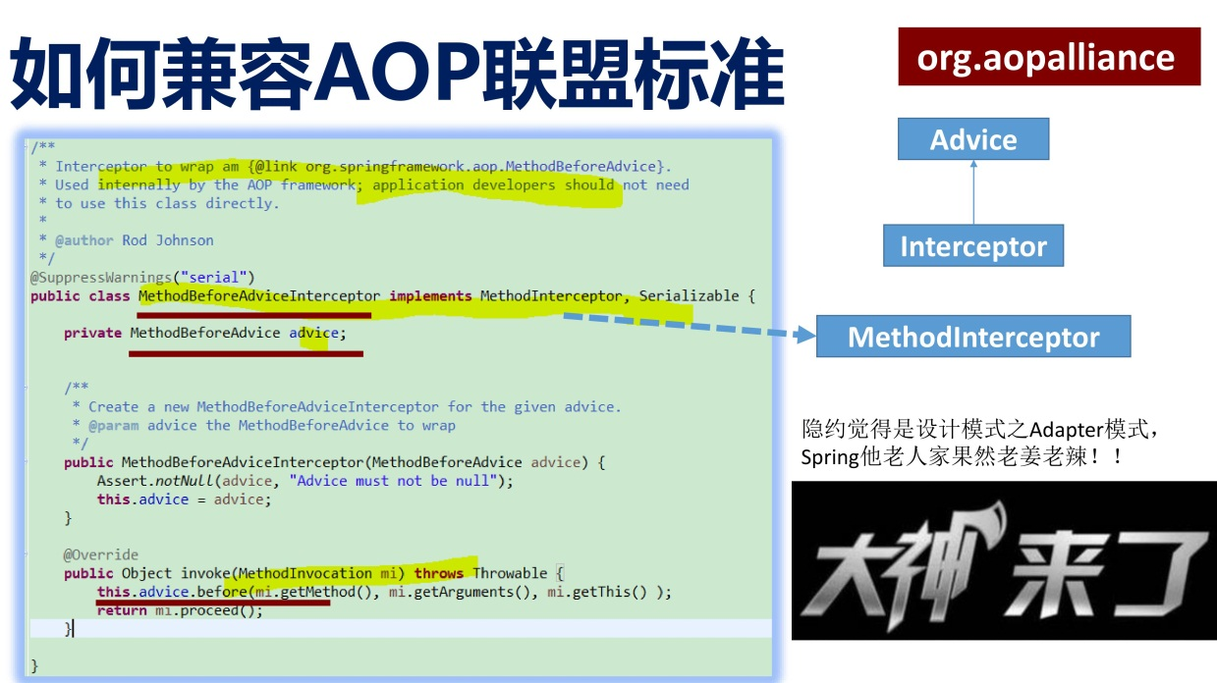

9:1

